**Министерство образования и науки Республики Бурятии**

**Муниципальное образование «Кабанский район» Республики Бурятия**

**Муниципальное автономное образовательное учреждение   
дополнительного образования детей  
«Байкало – Кударинский Дом детского творчества»**

**Аттестационные материалы**

**ПОРТФОЛИО**

Фамилия имя отчество: Андреева Анна Павловна

Должность: педагог дополнительного образования

Имеющаяся категория: первая

Заявленная категория: первая.

2013

Оглавление

Справка о достоверности представленных в портфолио материалов 5

Раздел I. Общие сведения об аттестуемом педагоге. 6

Раздел II. Самоанализ и самооценка профессиональной деятельности. 12

Раздел III. Отзывы о профессиональной деятельности 26

Копии документов, подтверждающих результаты учащихся. 29

Копии документов, подтверждающих личные достижения 32

# Справка о достоверности представленных в портфолио материалов

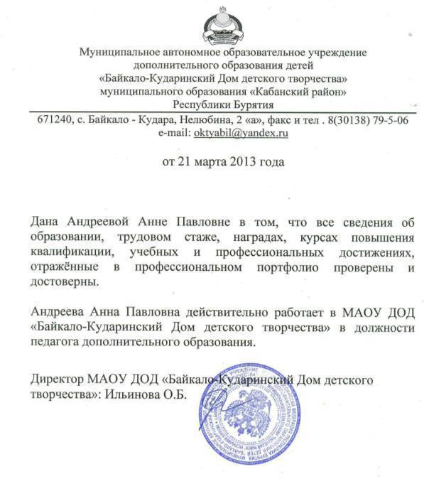

## Раздел I. Общие сведения об аттестуемом педагоге.

1. **Фамилия, имя, отчество**: Андреева Анна Павловна
2. **Дата рождения**: 28 июля 1959 года.
3. **Место работы**:муниципальное автономное образовательное учреждение дополнительного образования детей «Байкало – Кударинский Дом детского творчества» муниципального образования «Кабанский район» Республики Бурятия; МАОУ ДОД «Байкало – Кударинский ДДТ».
4. **Занимаемая должность**: педагог дополнительного образования.
5. **Образование**:

* **Полное наименование учебного заведения**: Бурятский Государственный педагогический институт имени Доржи Банзарова.
* **Год его окончания**: 1980.
* **Полученная специальность**: математика.
* **Квалификация по диплому**: преподаватель математики средней школы.

1. **Стаж педагогической работы:** 32 года.
2. **Стаж работы в занимаемой должности:** 28 лет.
3. **Наличие квалификационной категории:** первая.
4. **Наличие ученной степени, звания:** нет.
5. **Список и копии удостоверений Государственных, отраслевых наград:**

|  |  |  |
| --- | --- | --- |
| **№** | **Наименование награды** | **Дата вручения** |
| **1** | **Грамота Районного управления образования Кабанского района РБ** | **04.10.2010** |
| **2** | **Благодарственное письмо Районного управления образования Кабанского района РБ** | **Октябрь 2011** |
| **3** | **Грамота РОО «Экологический центр «Планете Дельта»** | **25.05.2010** |
| **4** | **Благодарственное письмо Комитета по культуре и делам молодежи администрации МО «Кабанский район»** | **2010 год** |
| **5** | **Грамота ДО МАОУ ДОД «Байкало – Кударинский Дом детского творчества»** | **16.05.2012** |

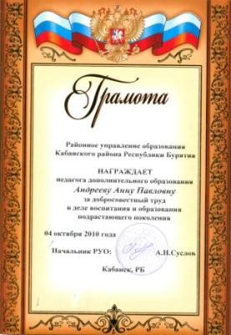 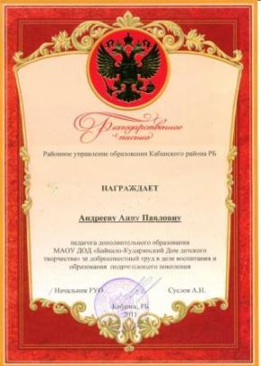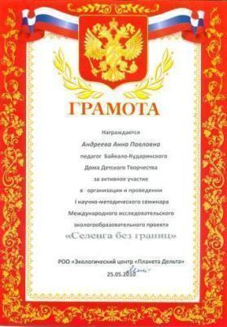 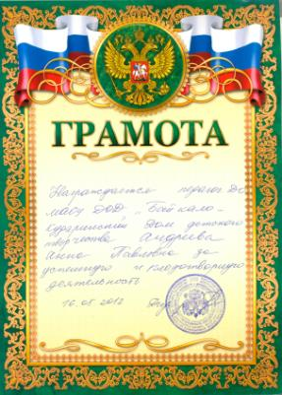 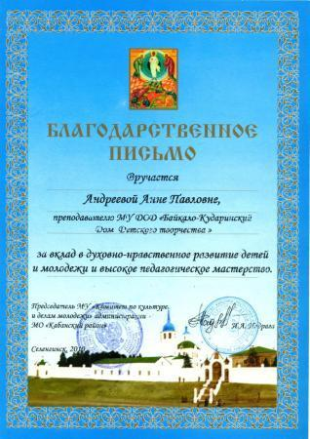

1. **Сведения о повышении квалификации:**

|  |  |  |  |  |
| --- | --- | --- | --- | --- |
| **№** | **Наименование структуры** | **Дата прохождения** | **Проблематика курсов** | **Количество часов** |
| 1 | АОУ ДПО РБ «Республиканский институт кадров управления и образования» | 17 – 18 декабря 2009 года | «Объемное валяние: варежки, тапочки, сумки, игрушки: мастер класс Старцуевой Ж.Д.» | 16 |
| 2 | ТОГОАУ ДПО «Институт повышения квалификации работников образования» | 09 июня – 09 декабря 2010 года | Технология раннего выявления случаев риска жестокого обращения с ребенком и работы со случаем | 72 |
| 3 | УНПК «ИнКомГраф» научно – исследовательского сектора ВСГТУ | 08.ноября – 15 ноября 2010 года | Информационные технологии в профессиональной деятельности | 72 |
| 4 | ПИ БГУ | 28 – 30 января 2011 года | Разработка образовательных программ в условиях ФГОС второго поколения | 36 |
| 5 | АОУ ДПО РБ «РИКУиО» центр здоровья | 29 ноября – 10 декабря 2011 года | Современные подходы, технологии, способы действий по организации в здоровьесберегающем социуме в свете новых требований ФГОС | 72 |

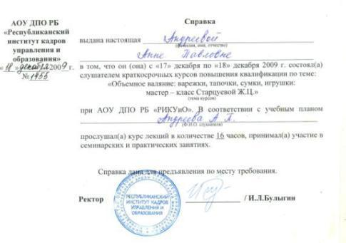 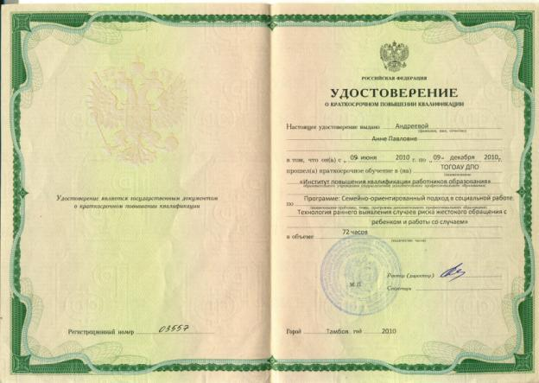

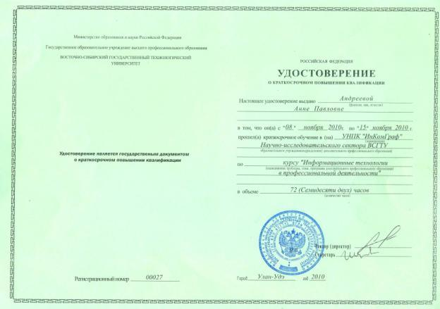 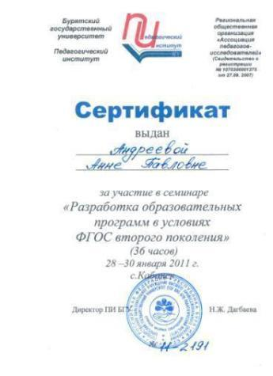

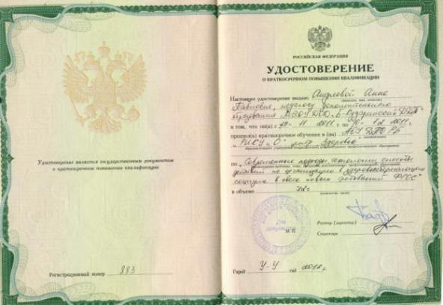

## Раздел II. Самоанализ и самооценка профессиональной деятельности.

Основные задачи модернизации российского образования – повышение его доступности, качества и эффективности. Это предполагает не только масштабные структурные, институциональные, организационно-экономические изменения, но в первую очередь – значительноеобновление содержания образования, прежде всего общего образования, приведение его в соответствие с современными требованиями.

Главным условием решения этой задачи является введение государственного стандарта общего образования.

С 1 сентября 2011 года в Байкало – Кударинской школе 1-й класс перешел на обучение по стандартам второго поколения. В 2012-13 учебном году по новым образовательным стандартам обучаются 1-2 классы.

Базисный учебный план стандарта второго поколения отводит 10 часов на внеурочную деятельность. Раздел вариативной части «Внеурочная деятельность» в 1-2 классах позволяет в полной мере реализовать требования федеральных государственных образовательных стандартов общего образования. Заинтересованность школы в решении проблемы внеурочной деятельности объясняется новым взглядом на образовательные результаты. Если предметные результаты достигаются в процессе освоения школьных дисциплин, то в достижении метапредметных, а особенно личностных результатов – ценностей, ориентиров, потребностей, интересов человека, удельный вес внеурочной деятельности гораздо выше, так как ученик выбирает ее исходя из своих интересов, мотивов. Дом детского творчества предоставляет учащимся возможность выбора широкого спектра занятий, направленных на их развитие. Часы, отводимые на внеурочную деятельность, используются по желанию учащихся и направлены на реализацию различных форм ее организации, отличных от урочной системы обучения. Площадками реализации внеурочной деятельности являются не только кабинеты, библиотека, спортивный зал, спортивная площадка, но и кружки Дома творчества.

Развитие системы дополнительного образования показало, что она является эффективным преемником внешкольной и внеклассной работы и воспитания. Дополнительное образование является важным звеном в воспитании личности ребенка, помогает учащимся в выборе будущей профессии, способствует их самореализации, позволяет создать учащимся условия для эффективного обучения и отдыха. Основная цель системы дополнительного образования – создание технических и методических возможностей получения знаний, условий для творчества ребенка.

В 2010 году возникла необходимость пересмотра программы в соответствии с ФГОС общего образования второго поколения. При разработке программы учтен уже имеющийся опыт работы учреждения и проанализированы программы дополнительного образования по художественно – эстетическому направлению, кроме того они адаптированы к тем условиям, в которых работает педагог – составитель программы

Такой программой является программа «Волшебный гобелен», которая имеет внешнюю рецензию к.п.н. ст. преподавателя РИКУиО Базаровой Е.Г,и направлена на развитие эстетического и художественного вкуса, творческих способностей детей, совершенствование трудовых навыков и умений с учетом возрастных особенностей.

Исходя из задач нашего Дома творчества, целью моей работы является: развитие у детей творческих способностей через приобщение к искусству ковроткачества, помощь в профессиональном самоопределении учащихся. Моя работа направлена на получение дополнительного образования детей в области декоративного - прикладного искусства. Ее основа - обучение учащихся традиционному народному ремеслу, истории его возникновения и развития, что позволяет ребятам прикоснуться к огромному пласту древней культуры.

На современном этапе развития дополнительного образования детей, в условиях его включения в общеобразовательный процесс,  основными задачами творческой деятельности в учреждениях дополнительного образования является, прежде всего, обучение детей навыкам создания пространства для своего творческого самоопределения  и развития, формирование  культуры общения,  развитие у  детей логического мышления, творческого и познавательного потенциала,  с использованием для этого богатейшего методического и информационного материала.

Миссия педагога в современном дополнительном образовании – особая, я  должна дать ребенку не только разнообразную информацию, я должна включить его в значимую деятельность.

Своим ученикам я стараюсь создать все условия для успешного творчества, пополнять кабинет всеми необходимыми для работы материалами и инструментами. Ведущую роль в моей деятельности занимает позиция руководства. Моя работа сопряжена с постоянным участием в ней администрации нашего Дома творчества. По поводу моей работы высказываются пожелания, отмечаются положительные и отрицательные моменты работы  моего кружка, оказывается моральная и  материальная поддержка. Для более плодотворной деятельности - активно сотрудничаю и привлекаю родителей.

К сожалению,  в моей работе есть проблемы: отсутствие средств на пополнение материальной базы кабинета. Кризис в стране затронул многие социальные слои населения. Некоторые дети не в состоянии приобрести материал для работы на занятиях.  Приходится работать с материалом, бывшим в употреблении, и бросовым материалом.  Есть проблема и родительского плана. Некоторые родители не разрешают посещать занятия своим детям из-за плохой успеваемости в школе. Решаю эту проблему путем разъяснительных бесед и консультаций.

Для эффективного решения поставленной целевой задачи я организую свою педагогическую деятельность на системной основе. Система строится в соответствии со следующими принципами педагогики: добровольности, синтеза познания и рекреации, а также взаимодействия и сотворчества.

В работе выделяю ряд существенных положений образовательного процесса:

1. Необходимо и обязательно сформировать у детей положительную мотивацию к творческой деятельности;
2. Дать новые знания при решении конкретных практических задач;
3. Обогатить чувственным опытом, опытом мыслительной и практической деятельности не только в ходе учебной работы, но и во внеурочное время, в условиях межличностного общения.
4. Сформировать трудовые умения и навыки без принуждения.

Приходя в кружок по собственному выбору и желанию, в свободное от уроков время, ребенок занимается привлекательным, любимым видом деятельности с целью самореализации своих возможностей, способностей.

В моей работе нет жестких правил  и законов изготовления коврового изделия. Есть различные  технологические приемы, техники, освоив которые, учащийся погружается в мир фантазии и созидания собственного образа изделия. Ребенком движет единственное желание - сделать это красиво. Этот процесс созидания красоты и есть для меня самый сокровенный в зарождение творчески мыслящей личности.

Когда я иду на занятия, мною движет, в первую очередь, любопытство, интерес. Какое нестандартное решение будет сегодня предложено? Какой новый образ появится в ходе нашего совместного поиска? Кто сегодня удивит?  От своих учащихся я жду не послушания, а открытий. Очень хочется их этому научить.

Чтобы эффективность воспитательного и образовательного процесса была высокой, я соблюдаю свои педагогические заповеди:

1. Принимать ребенка таким, каков он есть. Все дети талантливы, только талант у каждого свой, и его надо найти. И, поэтому, исходная позиция педагога в этом вопросе – доверие, опора на имеющийся у ученика потенциал, поиск и развитие его дарований, способностей; стимулирование внутренних сил, чтобы на этом фундаменте ребенок смог заняться самосовершенствованием.

2. Быть справедливым и последовательным в воспитании и обучении. Справедливость для педагога – критерий профессионализма. Для ребенка справедливость – условие защищенности, гуманная сущность окружающей среды. Быть справедливым – это, значит, увидеть победу, пусть самую маленькую, даже простое старание ребенка. Если победу не над другими, то над самим собой – вчерашним. Педагогу очень важно уметь видеть, удивляться, восхищаться, приходить в восторг от способностей своих детей.

3. Быть примером у детей в воспитании любви к декоративно-прикладному творчеству, увлеченности этим творчеством. Главное на этом пути – педагогическая интуиция: думать о своих учениках и желание помочь ребенку, зная его конкретные проблемы. Уметь сопереживать их успехам и неудачам, нести за них ответственность.

Все занятия носят в основном практический характер, на сообщение теоретических сведений отводится немного времени и они связаны с практической работой. Большое внимание на занятиях уделяется правилам и приемам безопасности работы с инструментами.

Разнообразие методов применяемых на занятии способствует более эффективному усвоению знаний:

* объяснительно-иллюстративный метод (инструктаж, рассказ, беседа)
* репродуктивный метод (упражнение, объяснение, показ образцов)
* проблемный метод (игра, проблемная ситуация)
* частично-поисковый (самостоятельная работа, диспут)
* исследовательский метод (творческое задание, тестирование, демонстрация изделий)

Все вышесказанное заставило меня искать эффективные средства активизации образовательного процесса, творчески подходить к выбору и расположению материала, поиску новых методов работы.     В образовательном процессе, на начальном этапе обучения, я внедряю в педагогическую практику объяснительно-иллюстративный метод (предлагается образец, который дети рассматривают, анализируют и работают над его изготовлением). Это позволяет добиться технологической точности в изготовлении изделия.

Позже, на моих занятиях, происходит ориентация детей на творческий подход к заданиям, что дает возможность им найти свой стиль. На этой стадии  применяются элементы проектно-конструкторского метода. На всех этапах этого метода я осуществляю консультативную помощь ученикам.

Этот метод я считаю наиболее показательным в своем опыте. Моей целью при организации такой деятельности является приобретение учащимися основных исследовательских навыков: умение формировать и вычленять проблему исследования, производить и описывать изделие, обеспечивать получение надежных результатов, подводить итоги. Данный метод позволяет формировать исследовательские навыки учащихся, активизировать их мыслительную деятельность, применять полученные ими знания, умения, навыки на практике.  Исследовательская деятельность способствует дисциплинированности мышления, самостоятельной организации познавательной деятельности в соответствии с поставленными задачами разного уровня сложности.  В современных условиях, когда объем необходимых для человека знаний резко возрастает, уже недостаточно только их усвоение, а важно привить детям умение самостоятельно пополнять знания, ориентироваться в стремительном потоке научной информации, перерабатывать ее, что является важным условием для самоопределения и самореализации человека в будущем.

***Используемые образовательные технологии***

В своей работе я использую следующие педагогические технологии; здоровьесберегающие( физкульт-минутки, зрительная гимнастика, дыхательная гимнастика, пальчиковая гимнастика), игровые (в качестве освоения понятия,темы,закрепление материала, упражнения), информационно-коммуникативные (для проведения тестирования, создания презентаций),личностно-ориентированные (дифференцированное и индивидуальное обучение), проектные (выполнение проектов как групповых, так и индивидуальных) и следующие формы обучения:

* Учебный диалог.  На занятиях я выслушиваю мнение ученика, организую работу так, чтобы учащийся самостоятельно делал выводы, находил наиболее рациональный способ решения поставленной задачи. Ученик учится спорить, доказывать, общаться, находить свой способ изучения и закрепления преподаваемого материала. Преподаватель - равноправный участник диалогового общения. Я высказываю свое мнение, но никогда в обязательном порядке не навязываю его участникам дискуссии.
* Использование ИКТ – привлечение ресурсов интернет при подготовке к занятиям,  мероприятиям.
* Личностно – ориентированныйподход в обучении – признание индивидуальности, самобытности, ценности каждого ученика, его развития как индивида. Целью личностно – ориентированного обучения является развитие познавательных способностей учащегося, максимальное раскрытие индивидуальности ребенка.

В работе кружка, я считаю, главным является совместная работа педагога и воспитанника. Совместная работа это не только изучение материала, но и работа над творческим проектом по созданию изделия. Подключать к совместной работе нужно периодически и постепенно. Такое включение в общее дело может расшевелить даже самого ленивого ребёнка, вызвать интерес к результатам совместного труда. В привлечении воспитанников к работе, нет ничего плохого, нет покушение на «беззаботное детство». А. С. Макаренко был категорически против идеи «беззаботного» детства, которая, как он считал, может принести большой вред будущему. Труд в меру, труд с видимым конечным результатом, труд вместе с педагогом на пользу, должен стать радостью и необходимостью. Такой труд сыграет большую роль в становлении характера, в подготовке к жизни в социуме

Нет ничего важнее чем первое изделие, сделанное своими руками. А совместное изделие - ценно в двойне. Первое изделие должно быть несложным, не требующей длительной работы, но эффектным по своему внешнему виду. Для работы с воспитанниками нужно подбирать интересные задания (для самих детей), Воспитанникам, в силу определённых обстоятельств, обязательно нужен завершённый предмет, законченная работа

Совместная работа на кружке - это самостоятельная работа ребёнка и ненавязчивая помощь педагога. Контроль, педагогическое наблюдение должны проходить незаметно. Только тогда, когда уже видно, что воспитанник не в силах принять решения и находится в затруднительной ситуации, спокойно с уважением к растущему и развивающему человеку требуется почти незаметно подсказать выход.

Помощь должна быть ненавязчивой. Она не должна унижать ребёнка, задевать его самолюбие, должна не быть нудной. Такая помощь примется с благодарностью и даст свои положительные результаты.

Одной из главных задач для педагога является доведение до завершения начатой работы над творческим проектом. Завершённая работа - награда за целеустремлённость, за преодоление трудностей. Это умение доводить начатую работу до конца - одно из достоинств человека. И это качество успешно воспитывается в процессе совместных занятий творческого объединения. Выполняя эту работу, воспитаннику придётся проявить терпение, настойчивость, волю, что является составной частью подготовки ребёнка к успешной социальной адаптации.

Нельзя сказать, что на занятиях кружка закладываются основы будущей профессии воспитанника (скорее влияют на выбор профессии), но с большой уверенностью можно говорить о том, что многие черты характера, воспитанные в процессе этих занятий помогут в дальнейшем в любой профессии, какую бы ребёнок не выбрал, т. е. помогут ему войти в социум.

Главная цель моей педагогической деятельности: обучение детей основам ковроткачества и их активное творческое развитие с учетом индивидуальности каждого ребенка.

Каждое занятие в кружке не возникает случайно, а является запланированным и представляет собой цепочку одного связующего звена образовательной программы. Занятие является наиболее систематической и динамичной формой как индивидуальной, так и групповой работы. Представленный в программе материал, является актуальным, поскольку является вариативным, комплексным. Основная линия программы - декоративно-прикладное творчество, выступает важнейшим средством развития личности ребенка. При разработке программы я делала опору на современные педагогические теории Н.М. Таланчука, И.С. Якиманской, Е.В. Бондаревской, С.В. Кульневича, Е.Н. Степанова и др., анализировала имеющийся педагогический ресурс.  Каждое занятие спланировано так, чтобы в конце урока ребенок видел результаты своего труда. Чтобы не возникало трудностей в реализации образовательной программы, иногда приходиться вносить  корректировки в учебно-тематический план.

Чтобы увлечь детей, мало изложить материал, необходимо заинтересовать детей, помочь им раскрепоститься, создавая, по возможности теплую домашнюю атмосферу. Этому способствует проводимая в кружке воспитательная работа. Цель воспитательной работы в объединении: формирование у учащихся осознания собственного «Я», помощь ему в самореализации, развитии внутренней потребности к самосовершенствованию. Процесс обучения включает темы, содержащие национально - региональный компонент: «Изучение традиционных бурятских узоров». Большое внимание уделяю одарённым детям. Таким детям я даю отдельные задания (несколько опережающие других), они оказывают помощь обучающимся среднего уровня. Посещение ребятами объединения воспитывает такие качества характера, как трудолюбие, настойчивость, упорство в достижении поставленной цели.

За несколько лет работы мы достигли стабильно высокого уровня мастерства. Прямое подтверждение этому – многочисленные дипломы за участие в выставках различного уровня. Считаю, что ради достижения таких результатов и должен работать педагог дополнительного образования.  С гордостью можно сказать, что поставленные в образовательной программе цели и задачи, успешно выполняются.

|  |  |  |  |
| --- | --- | --- | --- |
| Учебный год | Название мероприятия | Фамилия, имя, класс, результат | Уровень |
| 2008 – 2009 | Научно – практическая конференция «Шаг в будущее | Будожапова Валя, 11 класс - 1 место | районный |
| 2009 - 2010 | Конкурс «Молодое дарование» | Надогурова Света, 6 класс - участие | районный |
|  | Научно – практическая конференция «Шаг в будущее | Надогурова Света, 6 класс – 3 место | Районный |
|  | Конкурс «Моя малая Родина» | Быстрова Кристина, 6 класс – участие | Республиканский |
| 2011 – 2012 | Смотр – конкурс «Дети, техника, творчество» | Гладышева Олеся, 4 класс – 2 место | Республиканский |
|  | Смотр – конкурс «Дети, техника, творчество» | Кружок «Ковроткачество» - 1 место | Республиканский |
|  | Выставка декоративно – прикладного творчества, посвященного 350-летию вхождения Бурятии в состав России | Надогурова Света, 8 класс – участие | Муниципальный |
| 2012 – 2013 | Выставка детского творчества «Навстречу Сагаалгану» | Плюснина Валерия, 4 класс – участие | Республиканский |
|  | Выставка детского творчества «Навстречу Сагаалгану» | Баландина Ксения, 4 класс – участие | Республиканский |
|  | Выставка детского творчества «Навстречу Сагаалгану» | Муравьева Надежда, 8 класс – участие | Республиканский |
|  | Выставка детского творчества «Навстречу Сагаалгану» | Красникова Юлия, 8 класс – участие | Республиканский |
|  | Выставка детского творчества «Навстречу Сагаалгану» | Якимова Ира, 4 класс – участие | Республиканский |

Надеюсь, что и нынешние дети и подростки, занимающиеся в нашем объединении, сохранят теплые воспоминания и впечатления о совместной деятельности.

Основой всей моей педагогической деятельности стала необходимость в постоянном самосовершенствовании и самообразовании. Я постоянно работаю над собой. В течение трех лет занимаюсь изучением темы: «Развитие творческих способностей детей». Результатом этой деятельности стало участие в республиканском конкурсе методических разработок научно – технического и художественного творчества с темой «Бурятские национальные орнаменты в ковровых изделиях» и участие конкурсной программе для педагогов руководителей социальных проектов «Все грани добра» - «Веселые портняжки» для детей, находящихся в трудной жизненной ситуации. Через периодические издания методической литературы, интернет-ресурсы знакомлюсь с педагогическими новинками, освещающими образование, изучаю новые книги по технологии ковроткачества и потом использую их в своей работе. Принимаю   участие в работе методических объединений, посещаю открытые занятия своих коллег и сама делюсь педагогическим опытом на мастер-классах.  Каждые пять лет прохожу курсы профессионального мастерства.

|  |  |  |  |
| --- | --- | --- | --- |
| Учебный год | Название мероприятия | Форма и тема участия | Уровень |
| 2009 – 2010 | Выставка детского творчества «Живи Земля» | Участие | Республиканский |
|  | 1 научно – методический семинар Международного исследовательского экологообразующего проекта «Селенга без границ» | Участие | Международный |
| 2011 – 2012 | Конкурс для педагогов – руководителей социальных проектов «Все грани добра» | Участие | Российский |
| 2012 – 2013 | Конкурс методических разработок художественного творчества | Доклад и презентация «Бурятские узоры» | Республиканский |
|  | Мастер – класс по обмену опытом с педагогами Джидинского района | Проведение мастер – класса | республиканский |
|  | Выставка детского творчества «Навстречу Сагаалгану» | Участие | республиканский |

Когда ребенок видит перед собой умного, грамотного, успешного, оптимистического, любящего свое дело, уважаемого детьми наставника, то вероятность успеха возрастает. Стиль и манеры педагога, внешний вид, умение вести себя – тоже играют большую роль в воспитании обучающихся.

В прошедшие три года я активно отрабатывала оценочно-диагностический инструментарий, стремилась создать такую базу педагогических измерений, которая бы максимально объективно фиксировала бы все более или менее выраженные тенденции развития ребенка. В качестве ведущего метода педагогических измерений применяю метод включенного наблюдения за процессом развития ребенка в самых разных ситуациях: в ситуации спонтанной игры, в ситуации учебных занятий. Результаты наблюдения заносятся в  бланк наблюдений

При работе с детьми я всегда имею в виду принцип постепенного продвижения в развитии личности. При этом успехи, достижения ребенка сравниваются не со стандартом, как в основном образовании, а с исходными возможностями. Используется методика выявления исходного уровня владения умениями и навыками.  Измерения проводятся с каждым ребенком, в начале, в середине и в конце учебного года. По полученным данным составлялась характеристика, произошедших в ходе обучения, изменений.

Диагностические обследования подтверждают, что избранные формы и методы работы оптимально раскрывают творческие способности ребенка, дают ему возможность попробовать себя (свои силы) в творческой деятельности и, что немаловажно, создают для детей ситуацию успеха.

Оценивание на занятии должно быть не только результатом, но и процессом. Всегда стараюсь учитывать, насколько воспитанник "выложился" при выполнении задания. Не все учащиеся сразу могут показать высокий результат. Кто-то  прилагает максимум усилий, но добивается весьма скромных результатов. Стараюсь своими комментариями стимулировать ребенка, подтолкнуть его к личностному росту, показать, что мы вместе идем к поставленной цели. Только при заинтересованности обеих сторон можно добиться хорошего результата. Основным правилом моего оценивания является объективность. Оценивание провожу по 3-м главным направлениям: стартовая (входная диагностика) в начале учебного года, по результатам текущего оценивания и итогового в конце года. Всем ученикам я даю индивидуальные задания, которые они оценивают по алгоритму:

Алгоритм может состоять из  четырёх вопросов:

1. Какое было задание? (Учимся вспоминать цель работы.)

2. Удалось выполнить задание? (Учимся сравнивать результат с целью.)

3. Задание выполнено верно или не совсем? (Учимся находить и признавать ошибки.)

4. Выполнил самостоятельно или с чьей-то помощью? (Учимся оценивать процесс.)

Различают два вида оценивания: формирующее и итоговое. Оценивание, осуществляемое до начала и в ходе проекта, называется формирующим оцениванием. Формирующее оценивание обеспечивает учащимся обратную связь по поводу их успехов в процессе обучения. Итоговое оценивание осуществляется в конце проекта и дает учащимся и учителям представление о полученных навыках и знаниях. Формирующим данный вид оценивания называется потому, что оценка ориентирована на конкретного ученика, призвана выявить пробелы в освоении учащимся элемента содержания образования с тем, чтобы восполнить их с максимальной эффективностью. Формирующее оценивание можно использовать, чтобы: оценить готовность учащихся и их прошлые знания, поддержать самостоятельность и взаимодействие, обеспечить диагностическую обратную связь ученикам и учителям, демонстрировать понимание и навыки, отслеживать прогресс.  
На занятиях я начала применять элементы формирующего оценивания, совместно с детьми мы разработали критерии оценки изделия, стараюсь оценивать ребенка относительно его личностностных качеств, например, при выполнении работы «бурятские узоры» ученица получила высокую оценку своей работы за то, что просто справилась с работой

Критерии оценки работ

1. владение техникой работы ковровой иглой
2. аккуратность
3. ровные петли.
4. подбор цветовой пряжи
5. четкость

)

**Карта диагностики усвоения программы обучающимися**

**творческого объединения «Волшебный гобелен» 2012 - 2013 уч.год ( 1 год обучения)**

|  |  |  |  |  |  |  |  |  |  |  |  |  |  |  |  |  |  |  |  |  |  |  |  |  |  |  |  |  |  |  |
| --- | --- | --- | --- | --- | --- | --- | --- | --- | --- | --- | --- | --- | --- | --- | --- | --- | --- | --- | --- | --- | --- | --- | --- | --- | --- | --- | --- | --- | --- | --- |
| № | ФИО | возраст | класс | История возникновения данного вида рукод., перечень изделий, выполн. в технике | | | материалы, инструменты., приспособления, терминология | | | Знание правил техники безопасности, их соблюдение, организация рабочего места | | | Изготовление трафаретов, шаблонов, перевод рисунка на ткань, эскиз изделия | | | знание приемов работы и умение применять их на разных этапах работы | | | Нач. понятия об орнаменте, основы цветоведения и основные правила композиции | | | Работа с различн. видами мат-в, декор. оформл. изделий | | | Изготовление отделочных и декоративных элементов | | | Проявление творческой активности, самостоятельности | | |
| н | с | к | н | с | к | н | с | к | н | с | к | н | с | к | н | с | к | н | с | к | н | с | к | н | с | к |
| 1 | Якимова Ира | 10 | 4 | 2 | 3 | 3 | 3 | 3 | 3 | 2 | 2 | 2 | 2 | 2 | 2 | 2 | 2 | 3 | 2 | 2 | 3 | 2 | 3 | 2 | 2 | 3 | 3 | 2 | 3 | 3 |
| 2 | Плюснина Лера | 10 | 4 | 2 | 3 | 3 | 3 | 3 | 2 | 2 | 2 | 2 | 2 | 3 | 3 | 2 | 3 | 3 | 3 | 2 | 2 | 3 | 3 | 2 | 2 | 3 | 3 | 2 | 3 | 3 |
| 3 | Баландина Ксюша | 10 | 4 | 2 | 2 | 3 | 2 | 2 | 3 | 2 | 2 | 2 | 2 | 3 | 3 | 2 | 2 | 3 | 2 | 3 | 3 | 2 | 3 | 3 | 3 | 3 | 3 | 3 | 3 | 3 |
| 4 | Новолодская Юля | 10 | 4 | 2 | 2 | 2 | 2 | 2 | 3 | 2 | 2 | 2 | 2 | 2 | 2 | 2 | 2 | 3 | 2 | 3 | 3 | 2 | 3 | 3 | 2 | 2 | 2 | 2 | 2 | 2 |
| 5 | Гладышева Олеся | 11 | 5 | 2 | 2 | 2 | 2 | 3 | 3 | 2 | 2 | 3 | 3 | 3 | 3 | 3 | 3 | 3 | 2 | 2 | 3 | 2 | 3 | 3 | 3 | 3 | 3 | 3 | 3 | 3 |
| 6 | Сарапулова Маша | 10 | 4 | 2 | 2 | 3 | 2 | 3 | 3 | 2 | 2 | 2 | 2 | 3 | 3 | 2 | 2 | 3 | 2 | 2 | 2 | 2 | 3 | 3 | 2 | 3 | 3 | 2 | 2 | 2 |
|  |  |  |  | 2 | 2,3 | 2,7 | 2,3 | 2,7 | 2,8 | 2 | 2 | 2,2 | 2,2 | 2,7 | 2,7 | 2,2 | 2,3 | 3 | 2,2 | 2,3 | 2,7 | 2,2 | 3 | 2,7 | 2,3 | 2,9 | 2,9 | 2,3 | 2,7 | 2,7 |

Отлично – 3 балла, хорошо – 2 балла, удовлетворительно – 1 балл.

Теоретический материал закрепляемый практическими занятиями обучающимися в целом освоен хорошо.

**Сводная таблица**

Уровня освоения программы учащимися (%) за период 5 лет (2008 - 2013 учебные годы)

**1 год обучения**

|  |  |  |  |  |  |  |  |
| --- | --- | --- | --- | --- | --- | --- | --- |
| Учебные  Годы |  | 2008 – 2009 | 2009 – 2010 | 2010 – 2011 | 2011- 2012 | 2012 - 2013 | Итого (среднее арифметич.): |
| Уровень освоения  программы учащимися (%) | Высокий | 74% | 74,5% | 69,5% | 77% | 72,5% | 73,50% |
| Средний | 26% | 25,5% | 30,5% | 23% | 27,5% | 14,70% |
| Низкий | 0% | 0% | 0% | 0% | 0% | 0,00% |

**2 год обучения**

|  |  |  |  |  |  |  |  |
| --- | --- | --- | --- | --- | --- | --- | --- |
| Учебные  Годы |  | 2008 – 2009 | 2009 – 2010 | 2010 – 2011 | 2011- 2012 | 2012 - 2013 | Итого (среднее арифметич.): |
| Уровень освоения  программы учащимися (%) | Высокий | 77,5% | 81% | 78% | 73% | 80% | 77,90% |
| Средний | 22,5% | 19% | 22% | 27% | 20% | 15,58% |
| Низкий | 0% | 0% | 0% | 0% | 0% | 0,00% |

**Анализ результатов**

Исходя из показателей сводной таблицы за 2008 – 2013 учебные годы можно сделать вывод, что степень освоения учащимися данной образовательной программы держится примерно на одном уровне. За 5 лет уровень освоения учащимися 1-го года обучения остается стабильным и достаточно высоким. За 5 лет уровень освоения учащимися 2-го года обучения также остается стабильным и достаточно высоким. Если анализировать показатели 1-го и 2-го годов обучения, то видно, что уровень освоения учащимися образовательной программы повышается на 2- году обучения. Можно сделать вывод, что учащиеся второго года обучения более целенаправленно подходят изучению разделов образовательной программы 2-го года обучения, несмотря на то, что учащимся предлагается освоить более сложные изделия и орнаменты, учащиеся показывают высокую степень освоения изучаемого материала. Также учащиеся 2-го года обучения успешно применяют знания, полученные в результате изучения разделов образовательной программы 1- года обучения.

От того, как прошло детство,

кто вёл ребенка за руку в детские годы,

что вошло в его разум и сердце из окружающего мира -   
от этого в решающей степени зависит,   
каким человеком станет сегодняшний малыш.  
В.А.Сухомлинский

Деятельность педагогов учреждений дополнительного образования и родителей  в интересах ребенка может быть успешной только в том случае, если они станут союзниками, что позволит им лучше узнать ребенка, увидеть его в разных ситуациях и, таким образом,  помочь взрослым в понимании индивидуальных особенностей детей, развитии их способностей, формировании ценностных жизненных ориентиров, преодолении негативных поступков и проявлений в поведении. Педагогам важно установить партнерские отношения с семьей каждого воспитанника, создать атмосферу взаимоподдержки и общности интересов. Только совместная деятельность поможет добиться оптимальных результатов в деле воспитания детей.

# Раздел III. Отзывы о профессиональной деятельности

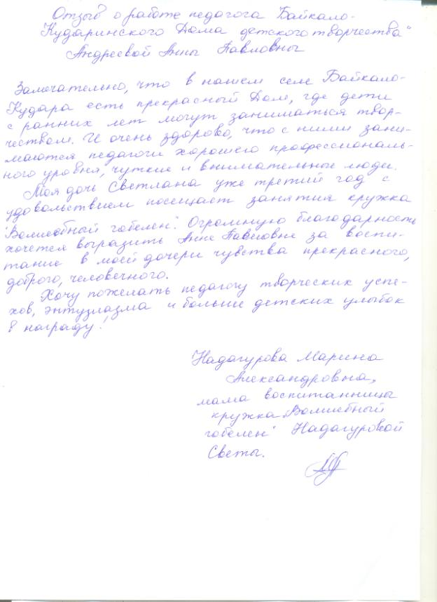

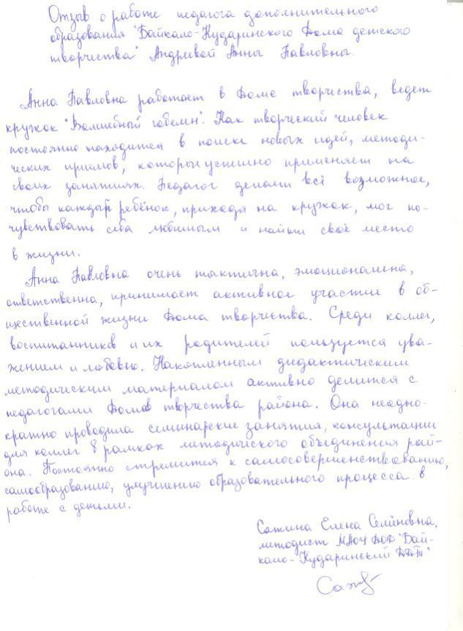

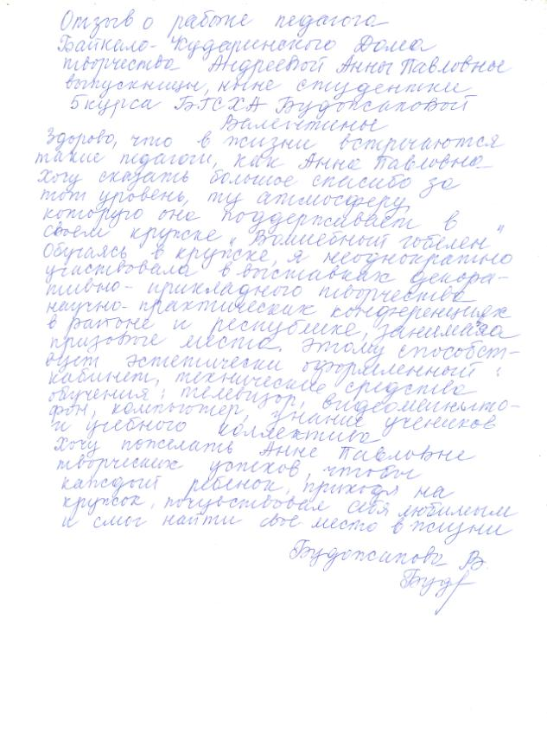

## Копии документов, подтверждающих результаты учащихся.

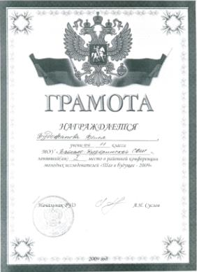 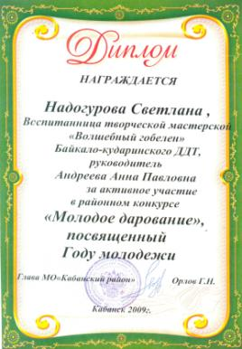 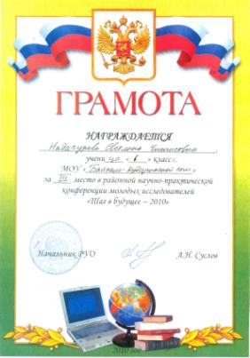 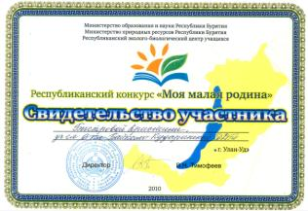 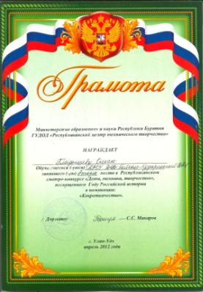 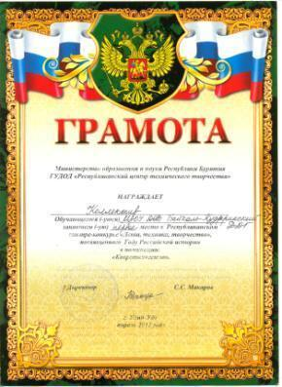 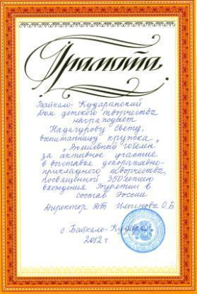 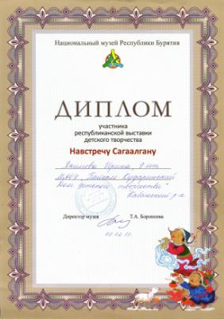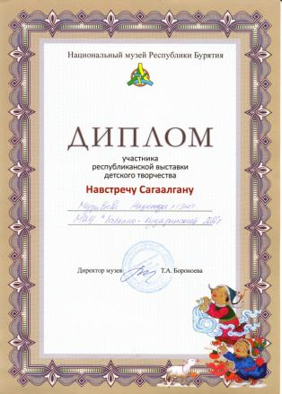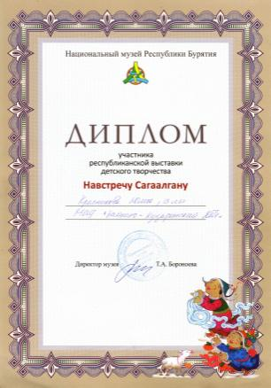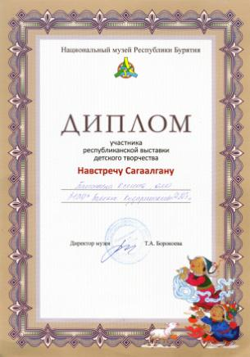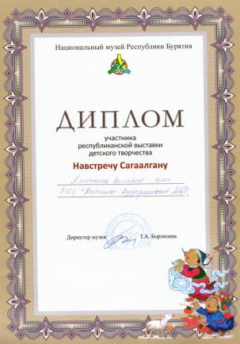

### Копии документов, подтверждающих личные достиженияААП 007.jpg ААП 016.jpg ААП 010.jpg ААП 019.jpg ААП 018.jpg

